12立方立式双绞龙撒粪机

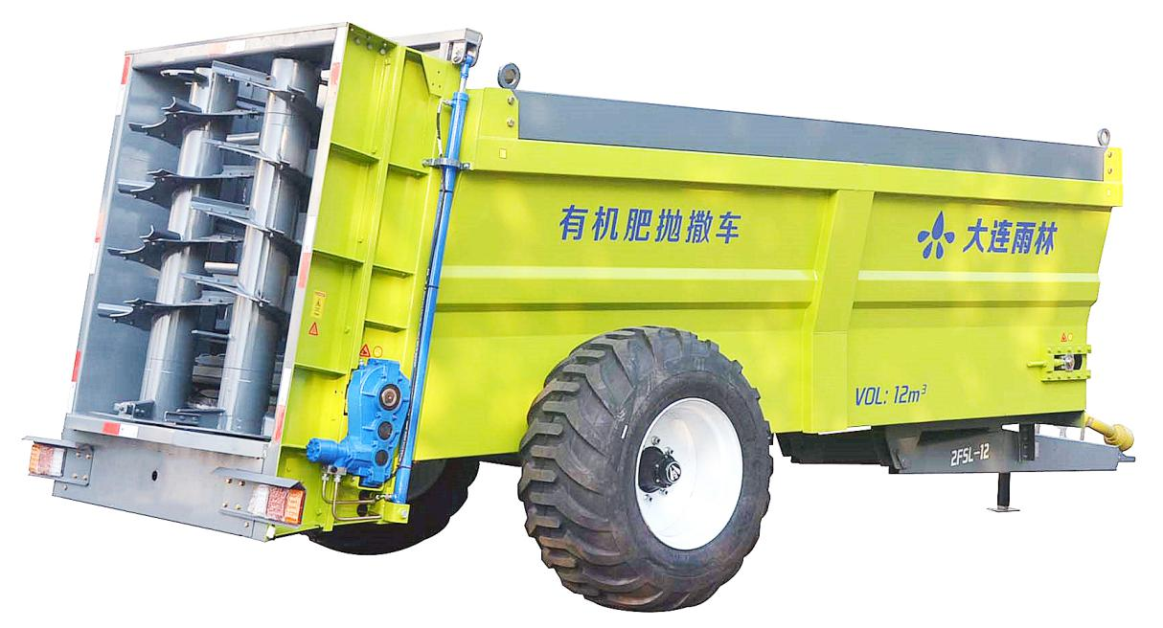

双轴立式绞龙抛肥机（撒肥机/撒粪机）是一种以拖拉机为动力，把禽畜粪便、发酵后的有机肥、厩肥（包括堆肥）进行抛撒还田的新型农机具。主要由牵引架、车架焊合、肥箱、液压系统、传动系统、送肥装置、撒肥系统、地轮机构等系统组成。该机送肥系统，由拖拉机液压输出驱动液压马达工作，通过送肥装置使得整箱肥料同步后移；该机撒肥系统，由拖拉机动力输出轴驱动，通过三联体齿轮箱驱动绞龙打散肥料，同时双撒肥盘配合绞龙将肥料充分抛撒出去。
立式双绞龙破碎刃选用优质弹簧锰钢，硬度高、耐磨性好，耐腐蚀，使用寿命长，破碎能力强，能有效打碎所抛撒的有机物料，将禽畜粪便有效抛撒到田间，撒播细碎、均匀。可提高土壤养分的有效性，改良土壤结构，提高土壤的保肥力和保水力，减轻粪污环境污染，对农牧业禽畜粪便还田机械化起着重要的意义。
产品优势
- 绞龙叶片呈阶梯状分布，粉碎更均匀，对肥料适应性好，叶片更换方便。
- 采用阿迪尔车桥，制动性好，自动转向系统精确敏感，安全、耐用。
- 肥箱两侧可增加护栏板，为箱体扩容，装载量可至少增加15%以上。
- 出肥闸板可有效控制出肥量，液压升降更方便。

技术参数
型号 | 单位 | 2FSL-12
撒肥形式 |  | 立式双绞龙
单绞龙叶片数 | 片 | 25（含撒肥盘风叶3片）
绞龙直径 | mm | 750
容积 | m³ | 12
最大载重 | 吨 | 12
整机重量 | Kg | 4480
撒播幅宽 | m | 6-14
整机尺寸 | mm | 8100×2800×2580
料斗尺寸 | mm | 5450×1800×1680
牵引长度 | mm | 1700
最小离地高度 | mm | 400
轮胎中心距 | mm | 2220
轮胎直径 | mm | 1300
轮胎宽度 | mm | 550
轮胎型号 |  | 600/55-26.5
驱动方式 |  | PTO/540rpm
配套动力 | 马力 | 100-200
行驶速度 | 公里/小时 | 3-20
工作效率 | 亩/天 | 300-800
挂接形式 |  | 牵引式

产品整机展示
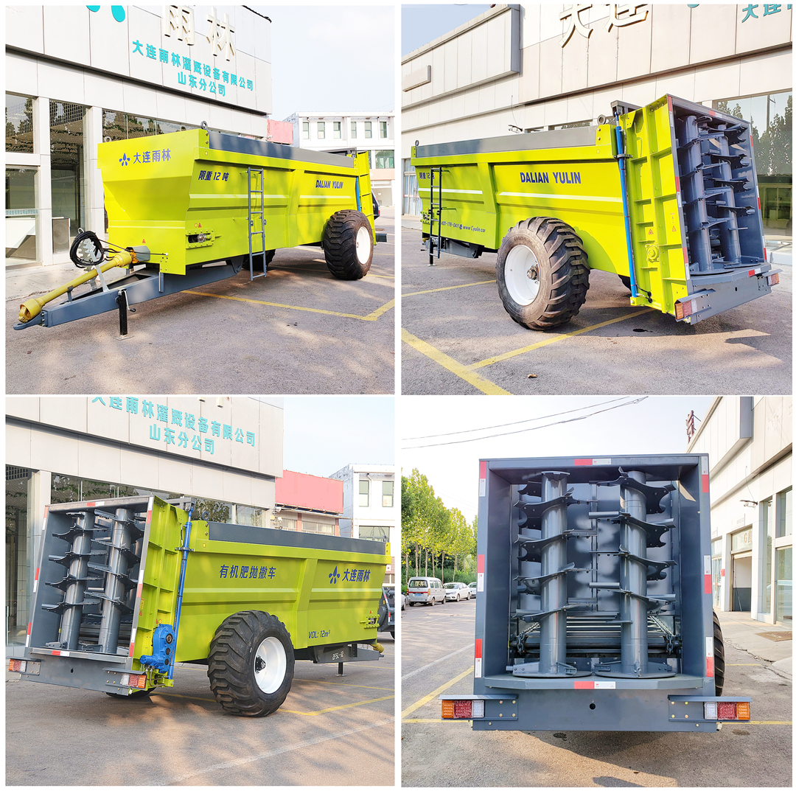

产品细节展示
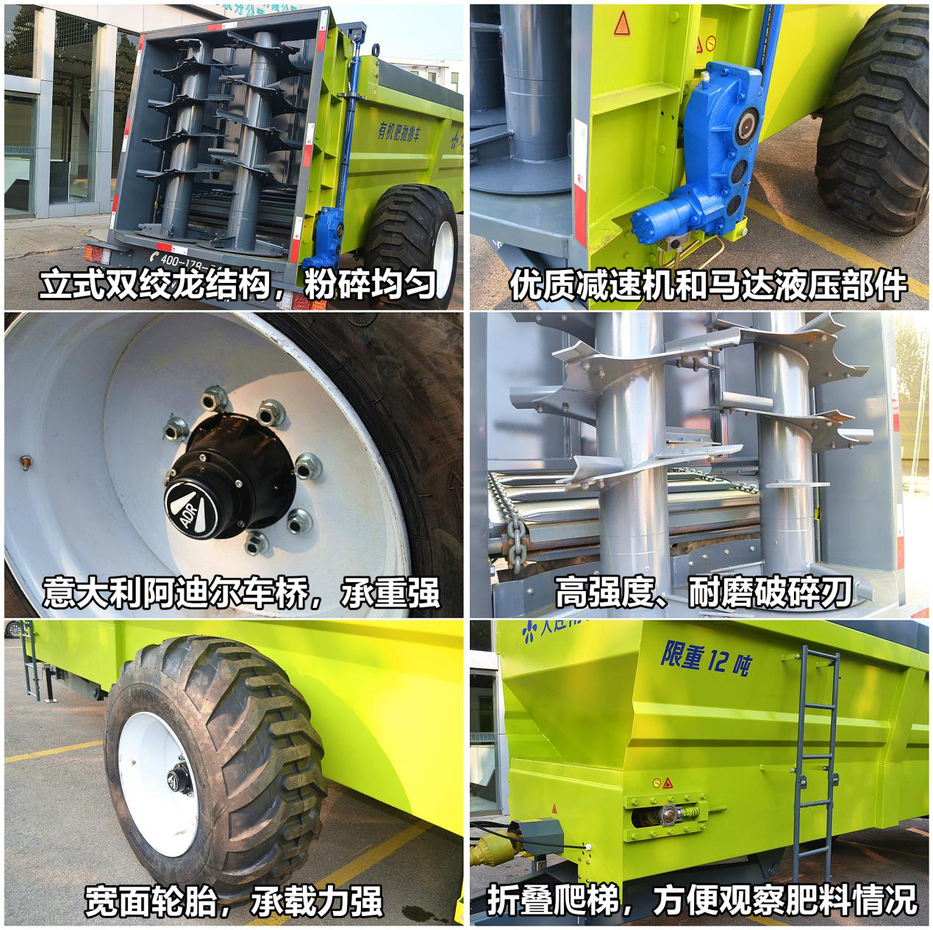

适撒肥料：鸡粪、牛粪、羊粪等各类禽畜粪肥及有机肥。特别针对粘性大、湿度大（含水量高达80%）的粪肥，实现高效、均匀抛撒还田。

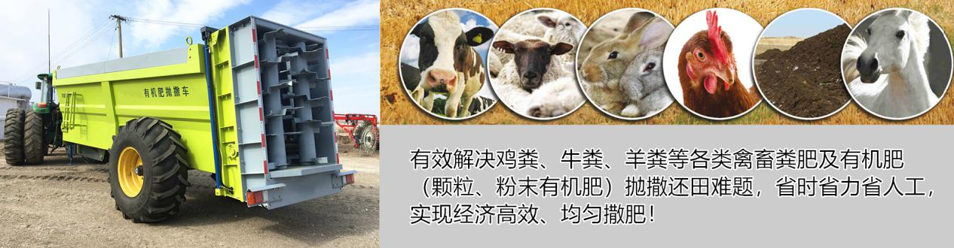

用户撒肥现场
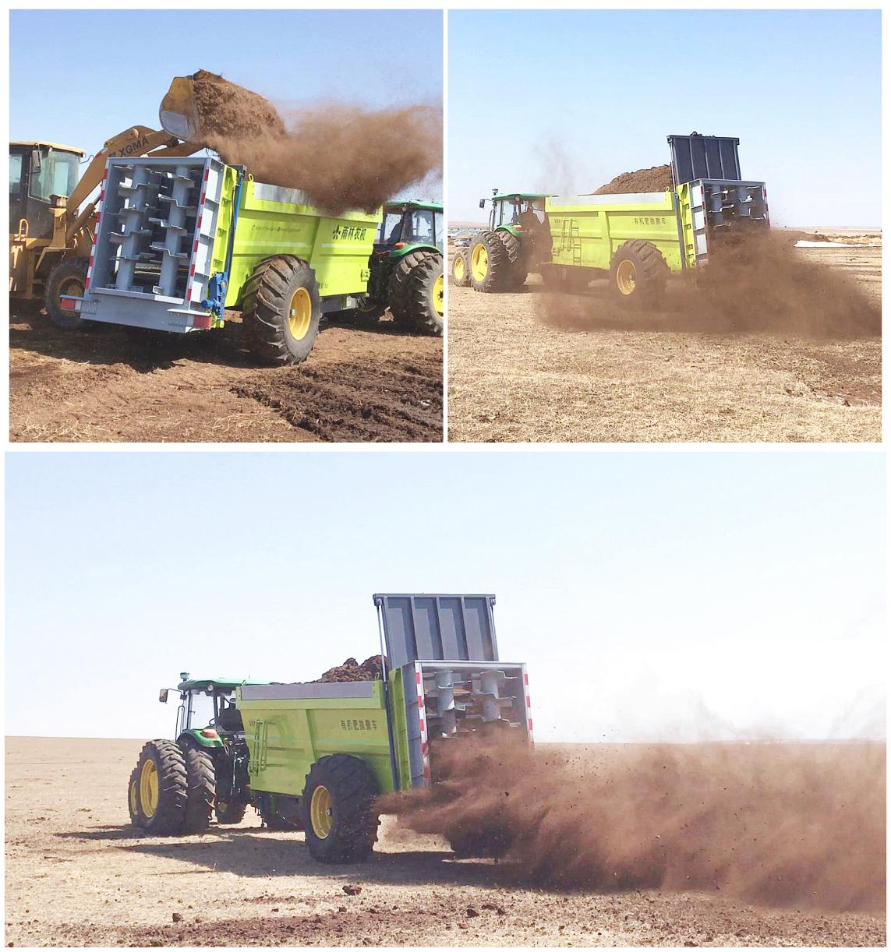

均匀撒肥效果
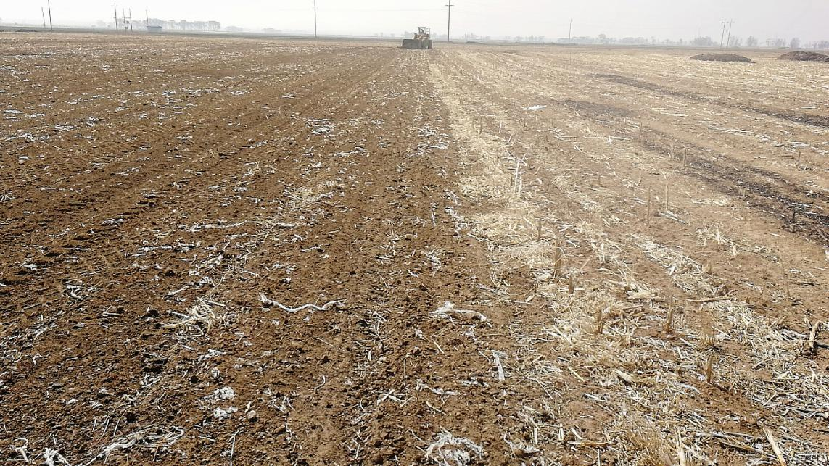

发货：厂家直销发货，发往内蒙、新疆、辽宁、吉林、黑龙江、甘肃、青海、西藏、江苏、浙江、宁夏、河南、河北、山东、安徽、陕西、山西、湖北、湖南、云南、贵州、四川、广东、广西、海南、江西、福建等全国各地并出口世界各国！
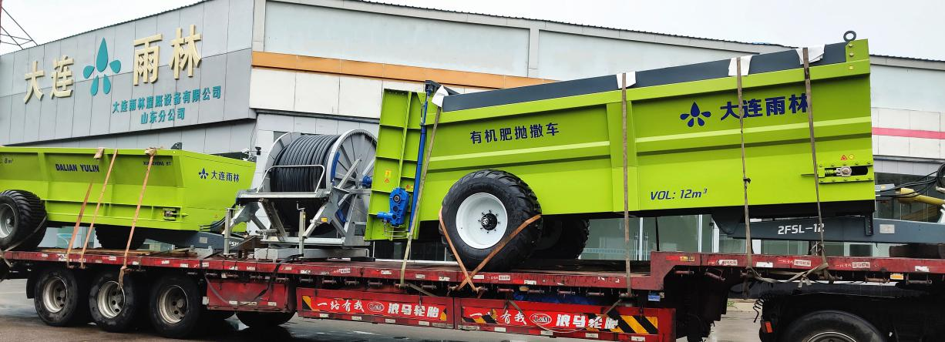

公司历年参展现场（2009-2019）
